巧手编织，幸福邻里
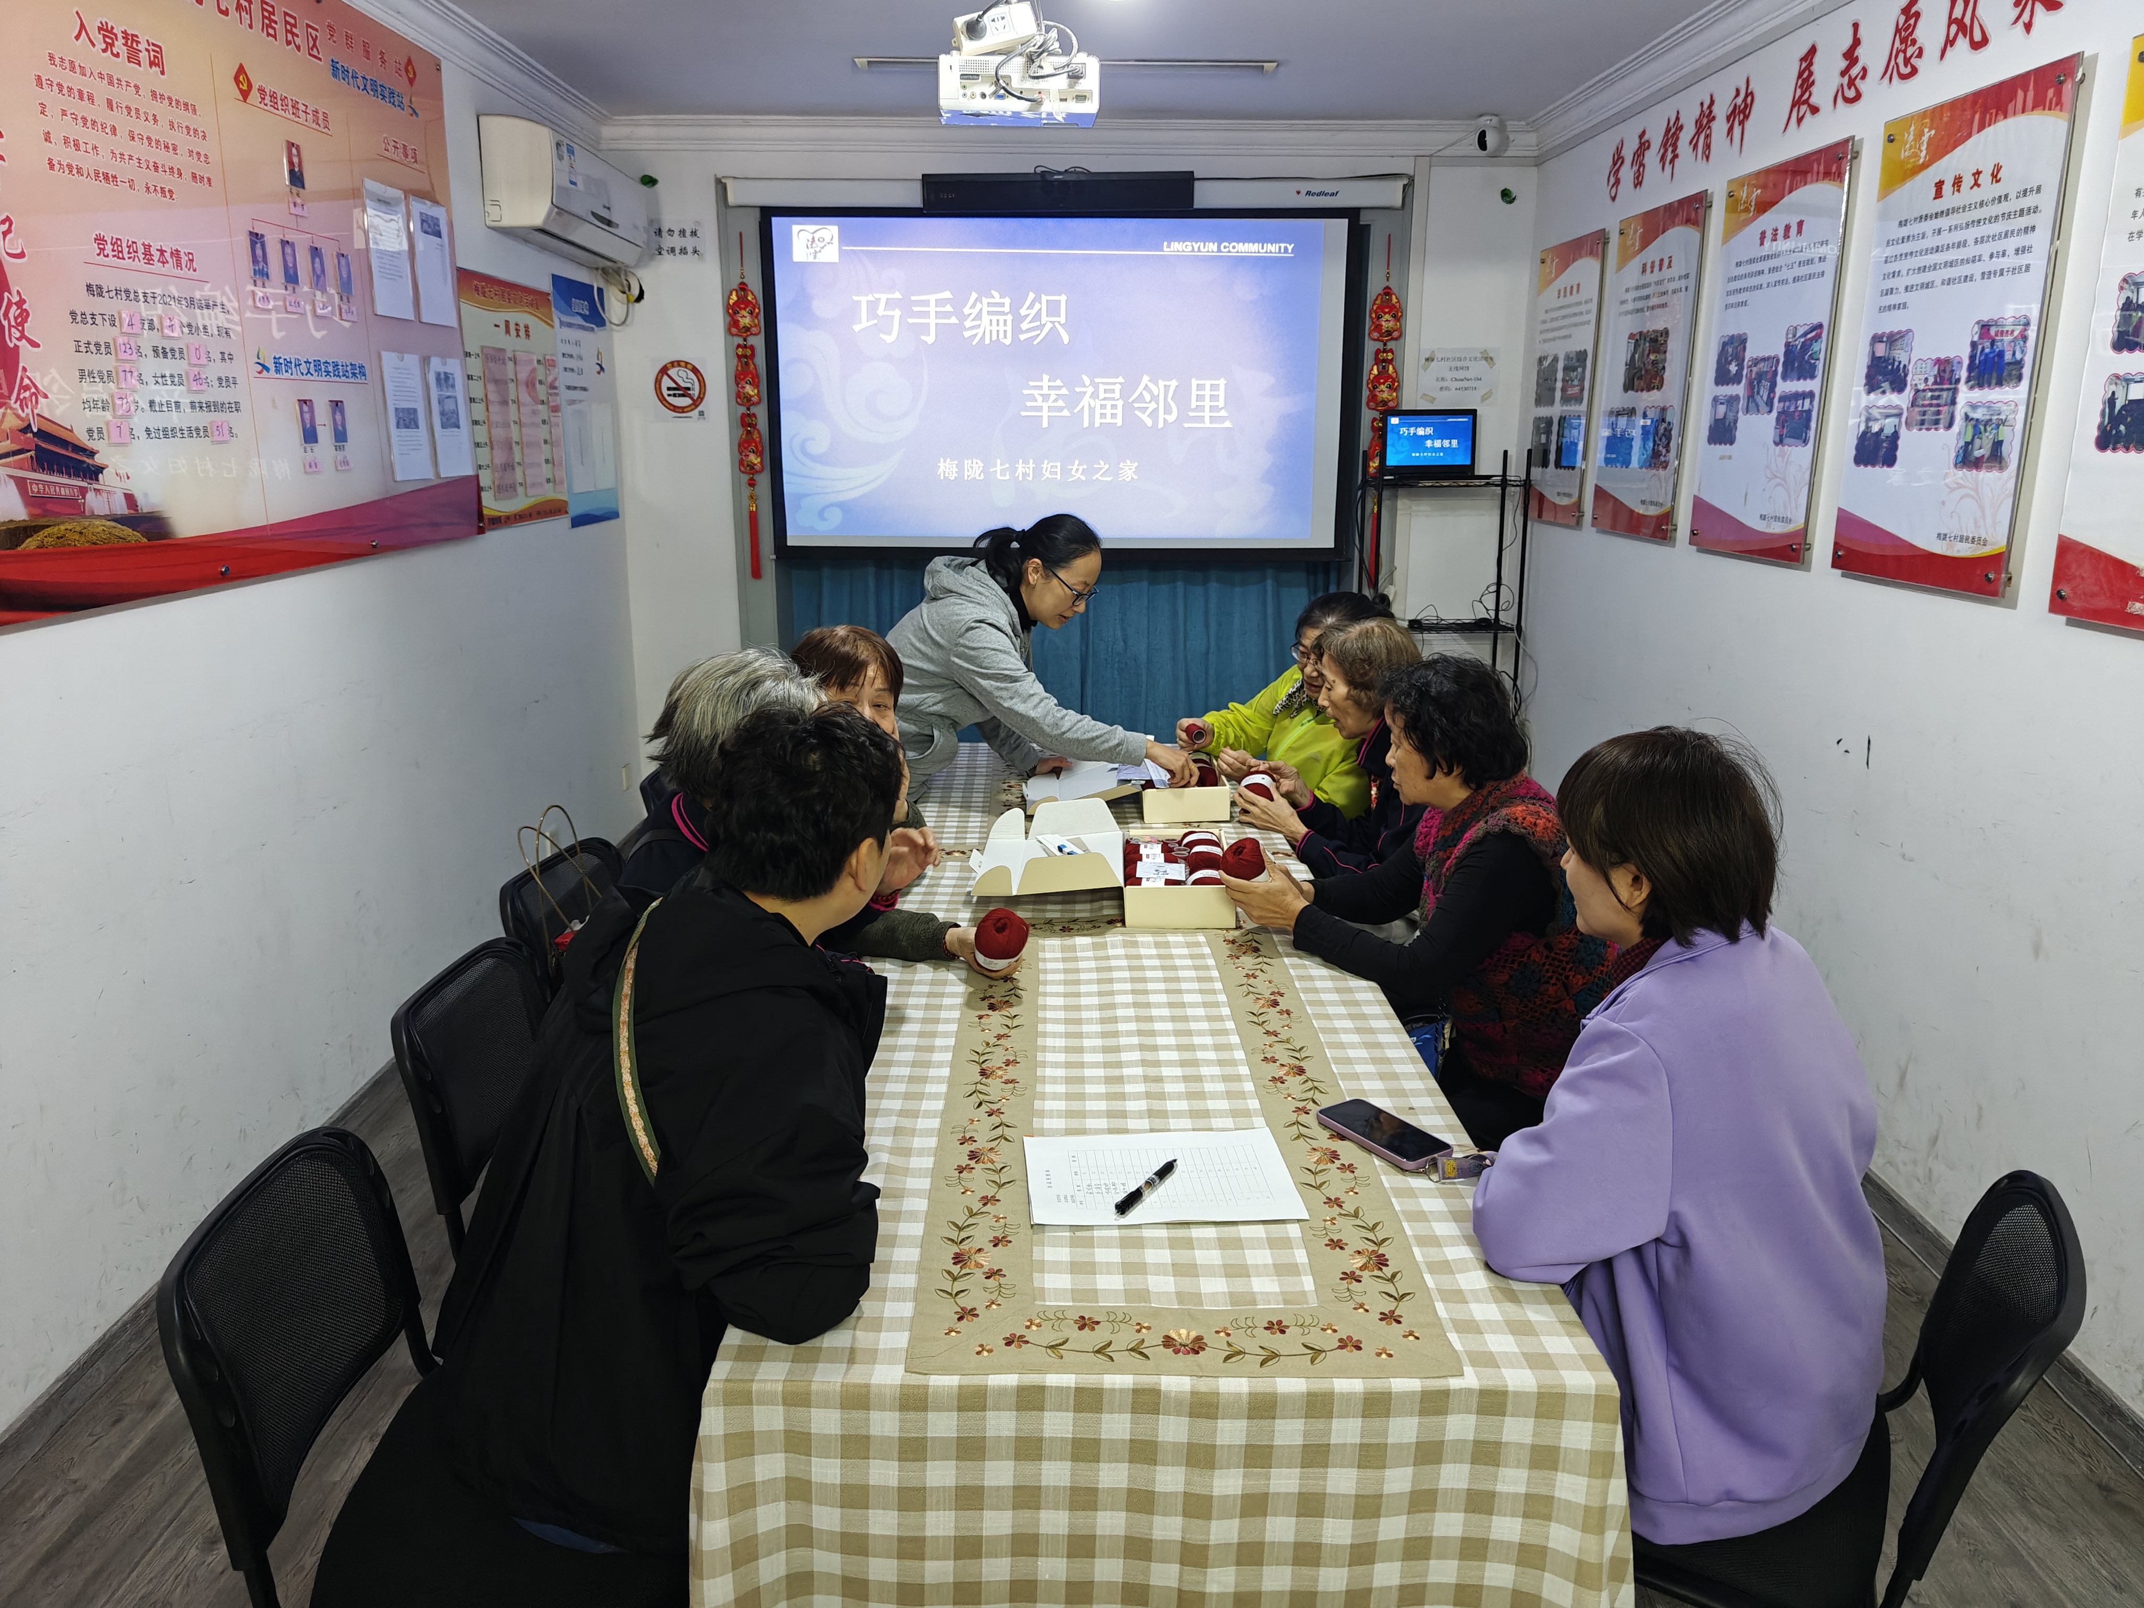
“穿针要慢，绕线时注意松紧，这样织出的围巾才平整又暖和。”10月24日上午，梅陇七村居民活动中心内暖意融融，一场专为失独家庭妇女开展的“巧手编织，幸福邻里”的编织活动在此举行。活动由梅陇七村居委联合妇联发起，邀请小区内擅长手工编织的“能人”,用一针一线为失独母亲们送上冬日关怀。
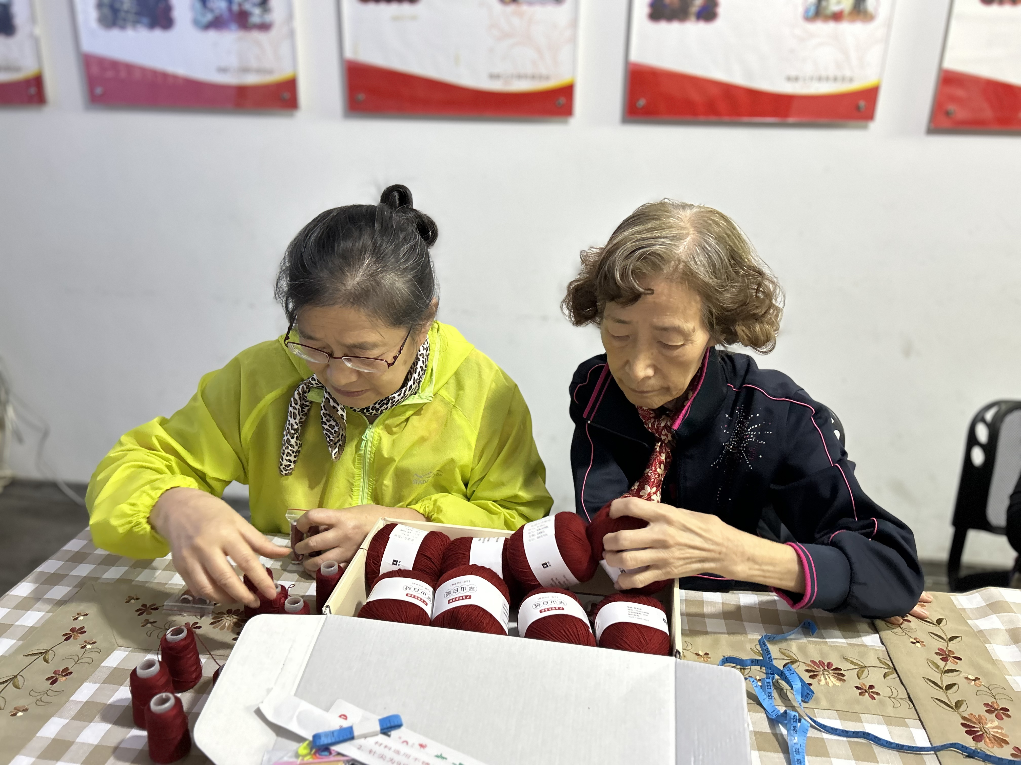
活动现场，编织达人们根据材料展开讨论，最终选定针号和款式，胡阿姨更是耐心示范起针、绕线、收针等技巧，毛线在指尖翻飞，深红色的围巾初见端倪，现场笑声与交流声不断，原本略显冷清的活动室充满暖意。
稍待时日，围巾完成后将由居委工作人员和志愿者逐一送到失独母亲手中。
梅陇七村居委会持续关注失独家庭需求，联合妇联与社区能人开展更多关爱特殊群体的暖心活动，用社区温情填补情感空缺，让特殊家庭感受到“家”的温暖。

梅陇七村居委
梅陇七村妇联
2025年10月24日

